4月24日作业
说明：除在线作业，其余作业完成后提交至邮箱：hwk_web@126.com
- 进入“Web编程技术网络教学平台”（study.jnu.edu.cn）的“在线练习（2021春）”栏目，完成 “Lecture 8”
- 单击DetailsView控件的“删除”、“编辑”或“插入”按钮时，将触发哪些事件？
对GridView:
https://docs.microsoft.com/zh-cn/aspnet/web-forms/overview/data-access/editing-inserting-and-deleting-data/examining-the-events-associated-with-inserting-updating-and-deleting-vb
都会触发command事件，
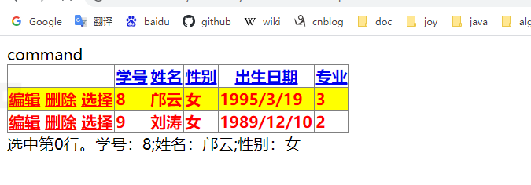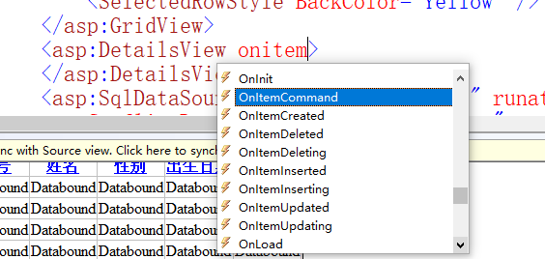
对于删除，触发RowCommand，ItemDeleting 之后触发ObjectDataSource或者SqlDataSource对应的Deleting 事件之后，触发deleted事件，最后触发ItemDeleted事件。对于编辑和和插件同理，区别在于触发的事件类型不同。
编辑：触发RowCommand，ItemUpdating 之后触发ObjectDataSource或者SqlDataSource对应的Updating 事件之后，触发Updated事件，最后触发ItemUpdated事件。
插入：触发RowCommand，ItemInserting 之后触发ObjectDataSource或者SqlDataSource对应的Inserting 事件之后，触发Inserted事件，最后触发ItemInserted事件。

- （选作）为使RadioButtonList控件、CheckBoxList控件对其选项使用多列水平布局，必须设置它们的哪些属性？

- 实训题。内容及要求：
  - 新建一个网站。
  - 在网站的App_Data文件夹中，添加“实验2”中的数据库MyDatabase.mdf。
  - 添加一张名为ListView.aspx的Web页面，在该页面上利用ListView控件、SqlDataSource控件和DataPager控件实现Teachers表的TeacherID、TName、TBirth、LengthOfTea、TDepartment字段的显示、插入、修改、删除、取消和分页功能。要求自定义ListView的界面和布局（不能使用预定义的5种布局），不使用表格。也可以显示图片（选作）。
  - （选作）再添加一个Web页面，在页面添加2个SqlDataSource控件、2个TextBox控件和一个DropDownList控件，根据输入的的TeacherID，修改Teachers表的TName和TDepartment字段的值。（参见《ASPNET案例教程》P285 例9-4）
  - 作业提交：将网站完整打包发送。

